


RG-SEC-02-03
VERSIÓN 6
Colegio “Villa de las Flores” S.C.
“Ofreciendo una formación integral para toda la vida”
www.cvf.edu.mx

PLAN DE CLASE/NOTA TÉCNICA
NIVEL: SECUNDARIA

1.- NOMBRE DEL PROFESOR: Enrique Monciño Sandoval GRADO: 1 GRUPO: A-B
2.- ASIGNATURA: Música
3.- TRIMESTRE: 3
4.- SEMANA: 22 AL 26 DE MAYO 2023
5.- TIEMPO: 50 min
6.- TEMA: Historia/Solfeo/Repertorio
7.- PROPÓSITOS: Que el alumno analice las aportaciones musicales del filósofo matemático Pitágoras,
8.- COMPETENCIA: historia de la música
9.- APRENDIZAJE ESPERADO: Que el alumno comprenda el vínculo entre las matemáticas y la música.

10.- CONTENIDOS: biografía de Pitágoras y aportaciones principales.
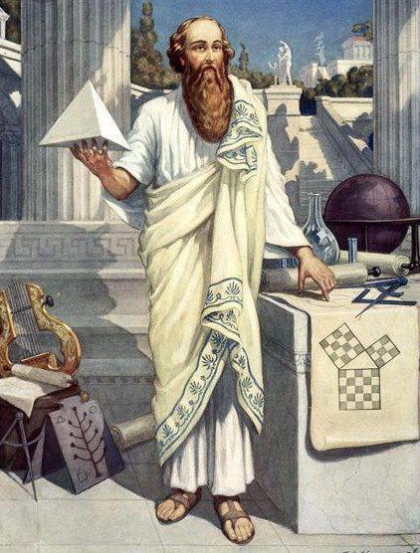

11.- RECURSOS: Terminología musical como intervalo y acorde.

12.- MATERIALES: investigación documental

14.- IMPLEMENTACIÓN DE ACCIONES DEL P.E.M.C. (programa escolar de mejora continua)
15.- INICIO: Pitágoras fue el primero en relacionar la música y las matemáticas. Se centró en el estudio de la naturaleza de los sonidos musicales y descubrió que existía una relación entre los sonidos armónicos y los números enteros, creando con ello una teoría matemática de la música.

- Actividad rompe hielo: Por favor describa con sus propias palabras el instrumento musical monocordio desarrollado por Pitágoras.
- Preguntas introductorias: ¿en qué año nació Pitágoras?

16.- DESARROLLO: Para dichas investigaciones utilizó un instrumento musical llamado monocordio () que estaba formado por una cuerda cuya longitud era proporcional a 12 y que podía adoptar diversas longitudes. Pitágoras dividió la cuerda en doce partes y buscó los intervalos que producían un sonido agradable y se dio cuenta que, si establecía determinadas longitudes, proporcionales a 12, los sonidos que se producían eran placenteros.
.
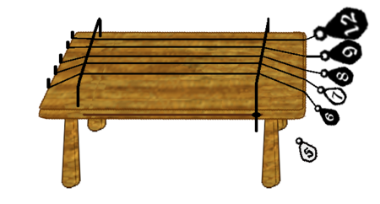

17.- CIERRE:
Actividad y Tipo de organización: Individual ( x ) Equipo ( ) Grupal ( )
Sabemos que al tocar una cuerda tensada producimos un sonido, cuando dividimos la cuerda en porciones de una longitud determinada surgen los ocho sonidos que conocemos como las ocho notas de la escala musical (do, re, mi, fa, sol, la, si, DO) La música está formada por compases y tiempos, es decir, hacer una obra melódica es como resolver una ecuación en la que debes decidir en un compás de N tiempos, como vas a completar ese número de tiempos y para ello, existen una infinidad de posibilidades.
18.- EVALUACIÓN: Autoevaluación ( ) Coevaluación ( x ) Heteroevaluación ( )

- CONCEPTUAL: matemáticas, intervalo y fracciones
- PROCEDIMENTAL: relación entre la matemática y una obra musical,

19.- TAREA:
Biografía de Pitágoras y sus investigaciones en la música. 4 paginas de la libreta de música mas ilustraciones.

L

